ALUNOS:Gustavo Eric

PROFESSOR: Edvaldo S de oliveira | Sistemas Embarcados | DATA :  22/09/2022
Competência (s) Avaliada(s):  Analisar modelos de sistemas embarcados.  Identificar as características de sistemas embarcados. | Base Tecnológica (s) Avaliada (s): | MENÇÃO

Atividade
Projeto – 2 - Sensor LDR com Buzzer
Monte o circuito abaixo com os componentes fornecidos pelos professores reduzindo o espaço ocupado pelo circuito.
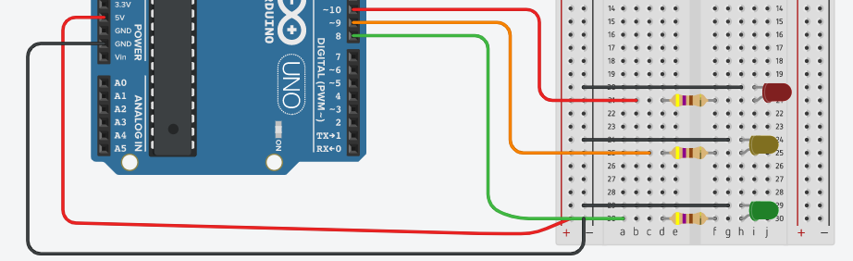
const int led_vermelho = 10;
const int led_ama = 9;
const int led_verde =8;
const int ldrPin = A1;
int valorldr = 0;

void setup() {

Serial.begin(9600);
pinMode(led_vermelho, OUTPUT);
pinMode(led_ama, OUTPUT);
pinMode(led_verde, OUTPUT);

pinMode(ldrPin, INPUT);
}

void loop() {

valorldr = analogRead(ldrPin);

Serial.println("valor do LDR");
Serial.println(valorldr);
if (valorldr <=600) {

digitalWrite(led_vermelho, HIGH);

}
else {
digitalWrite(led_vermelho, LOW);

}
}
- Como identificar a resistividade de um resistor?
R: se baseando nas faixas que existem no resistor existe uma tabela que podemos ver as cores e fazer o calculo da resistividade do resistor

- Na placa do arduino quantas conexões GND existem e qual é função de cada uma delas?
R:3 elas servem para negativar o circuito que montamos no arduino

- Qual a função do resistor ligado em cada “perna” positiva dos leds?
R: Ele impede que passe uma voltagem muito alta para o led porque pode danifica-lo
Porque o led usa uma voltagem bem menor que 5 volts que vem do arduino

- Qual modo foi definido cada porta em que foi conectada um led?
R: OUTPUT

- Na IDE do Arduino para que serve a área:
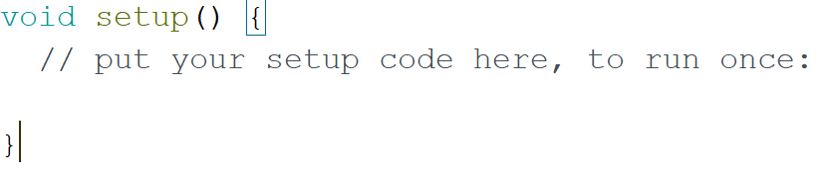
R:essa parte é aonde inicializamos os componentes definindo que porta do Arduino vamos usar e se ela será OUTPUT ou INPUT

- Na IDE do Arduino para que serve a área:

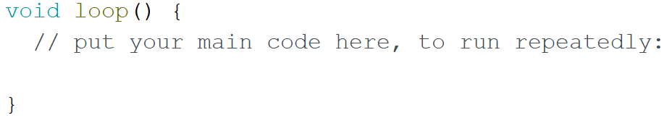
R:Nessa area é aonde colocamos o código do arduino que ficará rodando em loop

- Com base no desenho abaixo informe:

Resistividade em Ohms: 100
Tolerância: 5%
Qual método usado para descobrir os valores acima?

A cor marrom vale 1 e a preta 0
Juntando as duas fica 10 e o multiplicador marrom e de 10 X e a cor dourada é a tolerância que é 5%
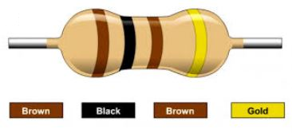
- Monte juntamente com o circuito anterior o circuito abaixo e responda: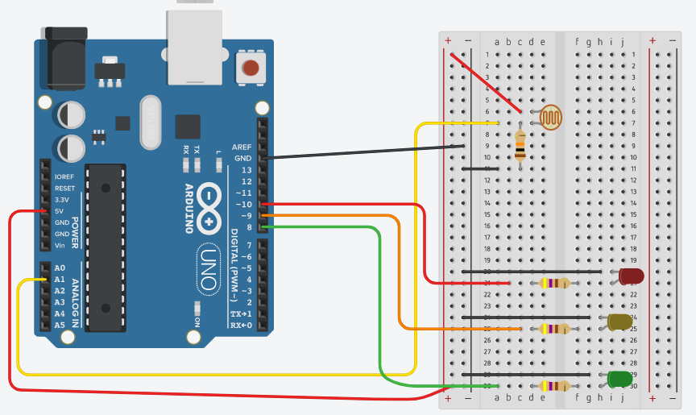
- Qual o valor do resistor ligado ao LDR e informe também a tolerância? 10k e tolerância 5%
- Qual o valor do resistor ligado a cada LED do projeto? 470 e tolerância 5%
- O que é LDR? É um sensor que verifica a luminosidade

- Em qual porta do arduino foi conectado o LDR?
R:A1

- Qual é a função do comando pinMode e digitalWrite? De um exmplo de cada.
R: pinmode é para definimos a configuração dos pinos do arduino e a digitaWrite é para definimos as portas digitais do arduino como HIGH ou LOW dizendo se elas serão ligadas ou não

- Informe o código abaixo que seu grupo aplicou no arduino.
R: const int led1 = 10;
const int led2 = 9;
const int led3 = 8;
const int ldr = A1;
int valorldr = 0;

//
void setup()
{
Serial.begin(9600);
pinMode(led1, OUTPUT);
pinMode(led2, OUTPUT);
pinMode(led3, OUTPUT);

pinMode(ldr, INPUT);
}

void loop()
{
valorldr = analogRead(ldr);

Serial.println("valor do LDR");
Serial.println(valorldr);
if (valorldr <=300) {
digitalWrite(led1, HIGH);
digitalWrite(led2, LOW);
digitalWrite(led3, LOW);
delay(1000);
digitalWrite(led2, HIGH);
digitalWrite(led3, LOW);
digitalWrite(led1, LOW);
delay(1000);
digitalWrite(led3, HIGH);
digitalWrite(led1, LOW);
digitalWrite(led2, LOW);
delay(1000);
}
else{
digitalWrite(led1, LOW);
digitalWrite(led2, LOW);
digitalWrite(led3, LOW);
}
}

- Qual porta COM seu arduino se comunicou com o PC no momento da transferência do cógido?
R:COM 5

- Quais tarefas do cotidiano poderiam se beneficiar do sistema montado?
R:poderia servir para acender luzes de algum lugar quando ficar de noite

